04101 | Базовый уровень  Идентификационный номер теста  Записывается в окно программы при вводе результатов тестирования

Тема: Буквенные выражения (выражения с переменными)

Вариант 1

1 | Найдите значение выражения 2а - 5b при a = 4, b = 3.  1) -7 2) -8 3) 7 4) 8
2 | Укажите все значения переменной а, при которых выражение не имеет смысла.  1) 0 2) 0; 12 3) 12 4) -12
3 | 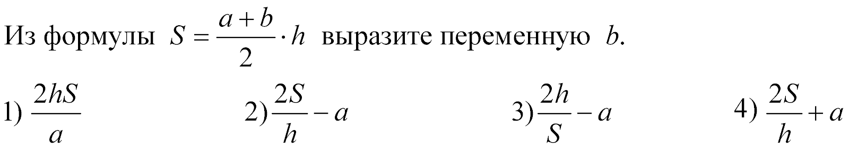
4 | Приведите подобные слагаемые: 2а + 7а + 4а – 11а .  1) 2а + 2 2) 2 3) 2а 4) 4а
5 | Какие из выражений являются тождественно равными?  1) а (3 + b) и 3a + ab 2) а (3 - b) и 3a - 3b 3) а - b и b - а 4) 2х + 7 и 2(х + 7)

Выполнил ученик ___ класса __________________________

Дата: ____ _________201__г.

